防疫與人權小組討論單 (一組一張)
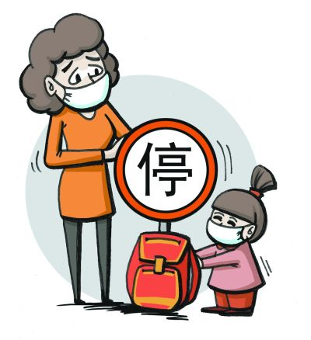
班級： 年 班 組別： 組
2020世界人權日 國小1-3年級小組討論單
組員(寫座號)：

請小組一起討論後，把想法寫下來，
並推派代表分享。

問：寫出一個我們認為影響最大的防疫措施，
並寫出它對生活造成的影響--好處和壞處？
答：對我們影響最大的防疫措施是 ，
好處：
壞處：
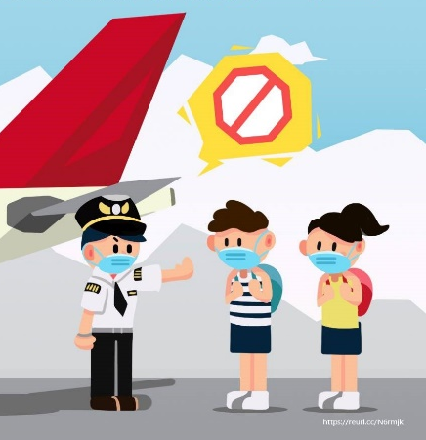
教育部國教署中央課程與教學輔導諮詢人權教育議題輔導群製作
製作

